Komentář k pracovnímu listu Jak je to správně:
Tento PL byl vytvořen pro žákyni s OMJ ve druhém ročníku ZŠ. Žákyně je na úrovni pokročilého začátečníka – neskloňuje podstatná jména, má omezenou slovní zásobu, atd. Použit byl jen pro ni jako podpora při práci s učebnicí (neznámá slovní zásoba ve cvičení). Může být ale použit i pro celou třídu běžné ZŠ.

Název: Jak je to správně
Slovní zásoba: slovní zásoba se váže k cvičení v učebnici – jedná se především o téma les – lesní zvířata, myslivec atd.

Cíle aneb K čemu by práce s tímto pracovním listem měla vést:
Pro OMJ: Cílem je, aby žákyně s OMJ mohla pracovat na stejném cvičení jako spolužáci, což by nebylo možné, kdyby nebyla slovní zásoba z cvičení podpořena obrázky.
Pro žáky z majority: pokud budou pracovat na stejném PL, budou dělat v podstatě cvičení z učebnice, výhoda je, že i pro ně je cvičení opakovacím a upevňují si slovní zásobu (učivo z prvouky). Ani pro ně nemusí být samozřejmostí informace, že had nelouská oříšky, ale pojídá myši.
CVIČENÍ Z UČEBNICE ČJ pro 2.ročník ZŠ, Fraus, str.27/11
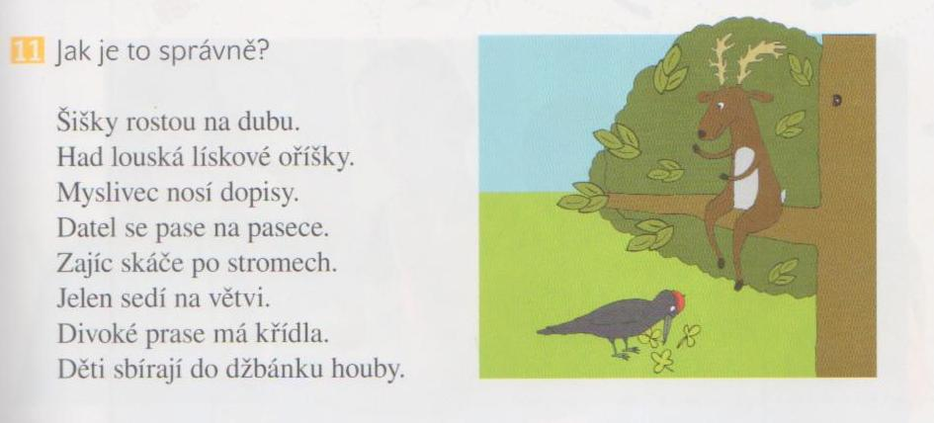 Aktivity aneb Co s tím a jak na to:
1. Ž spojují obrázky a podle výsledku pak opravují dané věty. Ž s OMJ pracuje za pomoci U nebo AP nebo šikovného spolužáka. Tato aktivita může být i skupinová, případně může být třída rozdělena podle schopností – samostatní žáci pracují sami, žáci potřebující vedení U pracují ve skupince s U, včetně Ž s OMJ, atp. Pozor na skloňování podstatných jmen (pole – po poli) – na úrovni začátečníka to Ž s OMJ sám nezvládne, potřebuje pomoc U.
2. Kontrola provedena společně – např. promítnutím PL na interaktivní tabuli, kdy Ž mohou spojovat jednotlivé obrázky a opravovat věty.
3. Při práci s PL dáváme doplňující otázky, abychom u ŽOMJ ověřili porozumění významu slov i vět (např. Kde rostou listy? Na dubu.; Co jí hadi? Myši, atd.). Pozor u odpovědi na správné skloňování. Opravujeme nebo pomáháme tvorbě jednoduché odpovědi.
Plusy, výhody – silná místa:
ŽOMJ pracují na stejném tématu jako ostatní – necítí se vyřazeni, navíc je běžné cvičení z učebnice zpracováno trochu jinak, což ocení i žáci z majority, pokud budou na PL také pracovat.
Na co si dát pozor – slabá místa:
Pro úplné začátečníky je toto cvičení nadstavbové – slovní zásoba je rozšiřující, nikoliv základní, proto je možné zařadit jen u žáků, kteří mají již základní (klidně pasivní) znalost. Žákyně, pro kterou byl PL vytvořen chodí do české ZŠ již druhým rokem. Tam je pak rozšíření slovní zásoby na místě. Pro upevnění slovní zásoby lze použít některé aktivity na výuku ČJCJ (Viz www.inkluzivniskola.cz v sekci Výuka pod odkazem Aktivity).

Jak je to správně?
Spoj obrázky a pak oprav větu:
1. Šišky rostou na dubu.
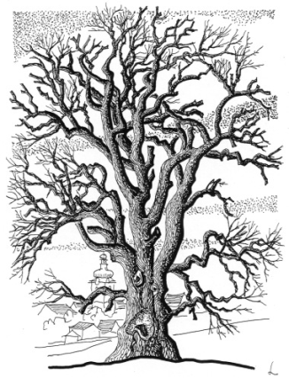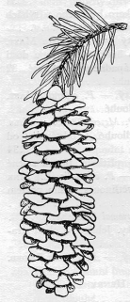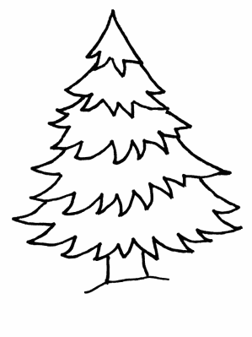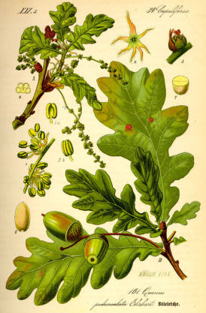
Dub šiška a jehličí smrk žaludy a listy
Kde rostou šišky?
…...………………………………………………………………………………………………………………………………………..
2. Had louská lískové oříšky.
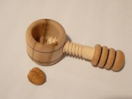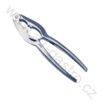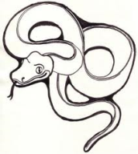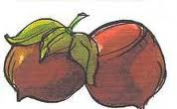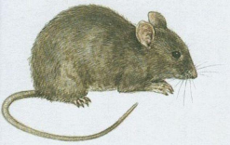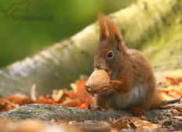
Louskat ořechy had lískové oříšky myš veverka
Kdo louská lískové oříšky?
…...………………………………………………………………………………………………………………………………………..
3. Myslivec nosí dopisy.
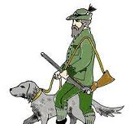
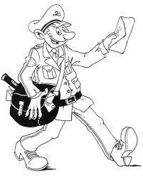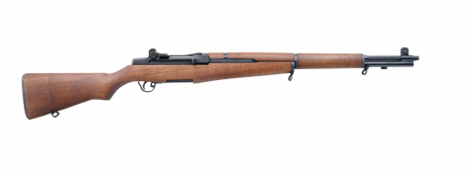
Myslivec pošťák dopis puška
Kdo nosí dopisy?
…...………………………………………………………………………………………………………………………………………..
4. Zajíc skáče po stromech.
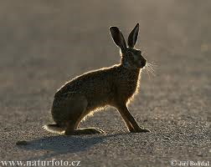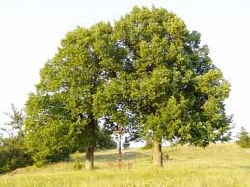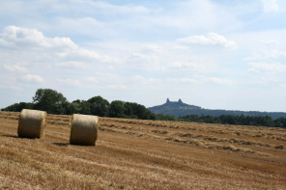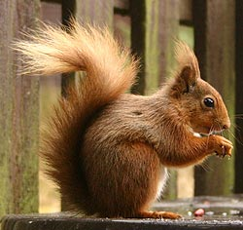
Zajíc stromy (po stromech) pole (po poli) skákat veverka
Po čem skáče zajíc?
…...………………………………………………………………………………………………………………………………………..
5. Divoké prase má křídla.
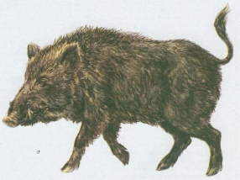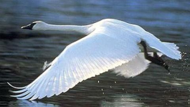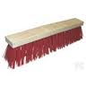
Divoké prase pták (labuť) křídla štětiny (na kartáči)
Co má divoké prase?
…...………………………………………………………………………………………………………………………………………..
6. Děti sbírají do džbánku houby?
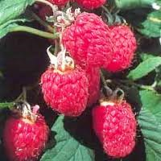
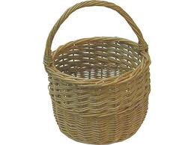
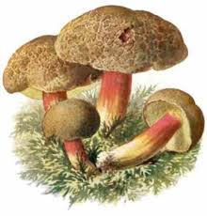
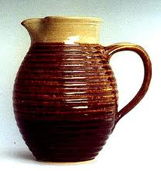

Džbánek houby košík maliny
Co sbírají děti do džbánku?
…...………………………………………………………………………………………………………………………………………..
7. Podívej se do učebnice na obrázek na straně 27 cv. 11 – je to správně? Oprav následující věty, aby dávaly smysl:
Datel se pase na pasece. …………………………………….…………………………………………………..
Jelen sedí na větvi. ..…………………………………….…………………………………………………..

